Подготовил: Мурина О.К.
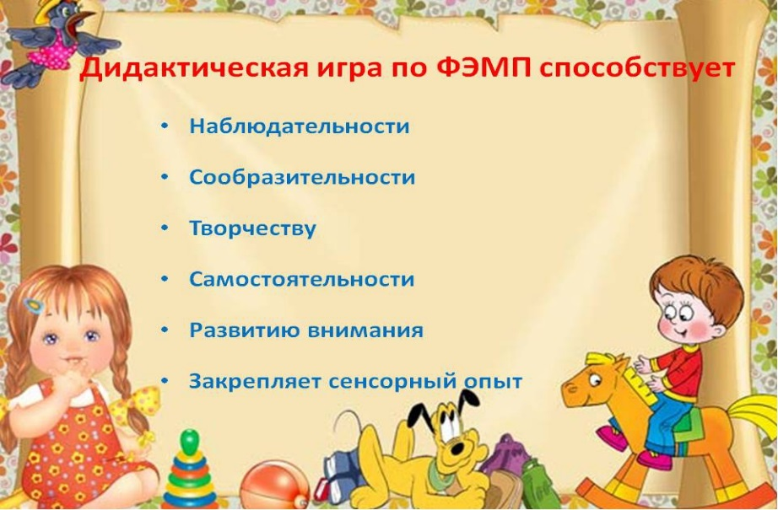

Консультация для родителей
«Математика для малышей»
- Со 2 младшей группы проводится непосредственно образовательная деятельность (НОД) по формированию элементарных математических представлений (1раз в неделю, по 15 минут, по подгруппам). Работу с малышами начинают с заданий на подбор и объединение предметов в группы по общему признаку (отбери все синие кубики и т. п.). Малышей не учат считать, но организуя разнообразные действия с предметами, подводят к усвоению счета, создают возможности для формирования понятия о натуральном числе.
Большое внимание в младшей группе уделяется упражнениям в сравнении предметов по длине, высоте, широте. Малыши получают первоначальное представление о величинах и их свойствах, их начинают знакомить с геометрическими фигурами (круг, квадрат, треугольник, узнавать модели этих фигур, не смотря на различия в их окраске и размерах. Первые сведения о геометрических фигурах дети получают в играх. В начале учебного года в группу вносят строительный материал, на основе которого дети знакомятся с шаром, кубом. Для развития навыков обследования формы и накопления соответствующих представлений организуют игры для детей с досками, в вырезы которых вставляются модели плоских фигур. Существенное значение придается обучению малышей приемам обследования фигур (обведение контуров моделей геометрических фигур и прослеживанию взглядом за движение руки).
Во второй младшей группе детей учат ориентироваться в пространственных направлениях (на, над, под, а также во времени, правильно употреблять слова утро, день, вечер, ночь. Прочное усвоение знаний обеспечивается неоднократным повторением однотипных упражнений, при этом меняется наглядный материал.
На одном занятии дается от 2 до 4 разных заданий. Каждый повторяется не более 2 – 3 раз. Педагог во время НОД следит за состоянием детей, так как утомление может привести к потере интереса к занятию. Обучение детей младшей группы носит наглядно-действенный характер. Новые знания ребёнок усваивает на основе непосредственного восприятия, когда следит за действиями педагога, слушает его пояснения и указания и сам действует с дидактическим материалом. Занятия часто начинаются с элементов игры, сюрпризных моментов, это заинтересовывает и активизирует детей.
Большое значение придаётся работе детей с дидактическим материалом. Малыши уже способны выполнять довольно сложные действия в определенной последовательности (предметы на картинки). При этом происходит формирование логического мышления. Практика показывает, что решение логических задач расширяет словарный запас, облегчает общение со сверстниками, позволяет научиться высказывать и обосновывать свои суждения. Повышает наблюдательность и внимание.
С первых занятий у детей младшей группы начинают формировать навыки к учебной деятельности: дети занимают своё место, сидят смирно и встают только по предложению воспитателя; ребенок должен научиться слушать указания и пояснения педагога, воспринимать показываемое и делать то, что ему предлагают, отвечать на вопросы.
На занятиях и в повседневной жизни широко используется дидактические игры и игровые упражнения. Организуя игры вне занятий, мы закрепляем, углубляем и расширяем математические представления детей. В ряде случаев игры несут основную учебную нагрузку, например в работе по развитию ориентировки в пространстве. С детьми, пропустившими более одного занятия, занимаются индивидуально. Особое внимание уделяется индивидуальным занятиям с теми детьми, которые в силу особенностей развития не могут усваивать новые знания наравне со всеми.
Математические игры: «Разложи по цвету», «Геометрическое лото», «Найди отличия», «Найди пару», «Сосчитай и назови», «Что вокруг», «Прятки», «Что лишнее», «Продолжи узор», «Лабиринт», различные виды мозаики, различные виды строительного материала, счетные палочки, «Большой, маленький», «Сложи по порядку», «Сделай также», «Чего не стало», «Легкий счет».
